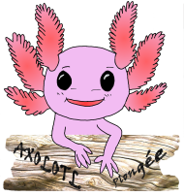
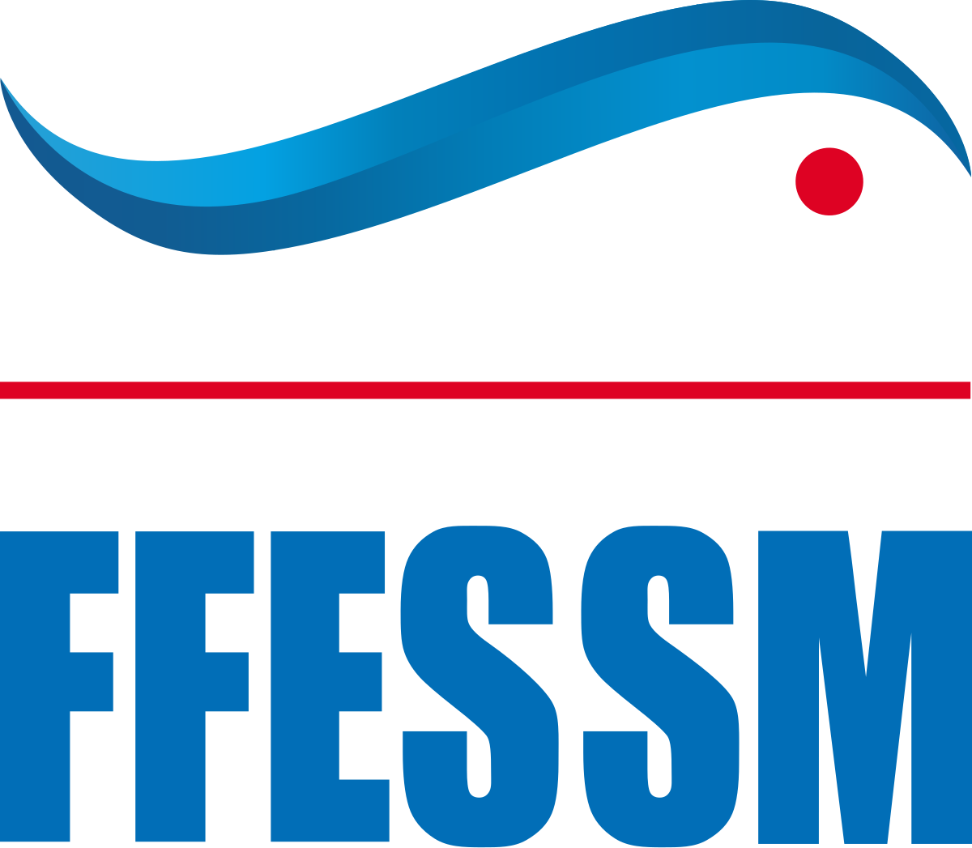
FICHE D’ADHESION
AXOLOTL PLONGEE

SAISON 01/10/2025 – 30/09/2026

Merci de remplir l’intégralité du dossier et de la retourner complet à l’adresse suivante :
axolotl.plongee@gmail.com

N° de licence : NOM : Prénom :

Date de naissance : Lieu de naissance :

Adresse complète :

Téléphone : Email :

TARIFS ADHESION 2025 / 2026 & Assurance complémentaire¹

Licence FFESSM
Licence Adulte (à partir de 16 ans) 49 €
Licence Jeune (12 à 16 ans) 31 €
Licence Enfant (- 12 ans) 14 €

Adhésion Axolotl Plongée
Adhésion Adulte (à partir de 16 ans) 85 €
Adhésion Jeune/Enfant (jusqu’à 16 ans) 50 €

Assurance complémentaire
Loisir 1 24,20 €
Loisir 2 28,85 €
Loisir 3 49,45 €
Pas d’assurance complémentaire 0 €

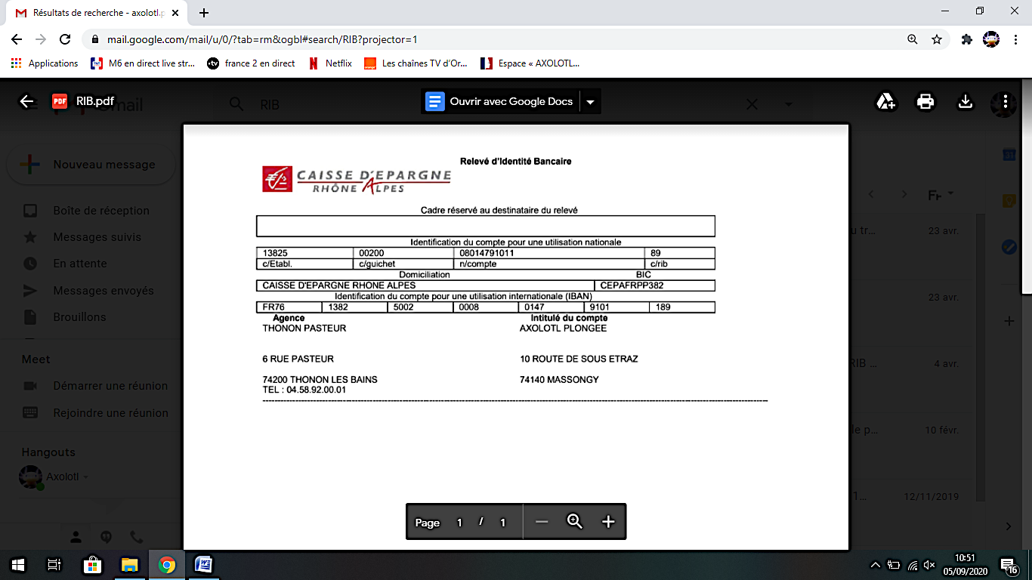
Total (par virement uniquement via le RIB ci-dessous) : €

Documents a fournir

Joindre une photocopie de vos documents (recto/verso) :

- Diplômes et niveaux de plongée
- Diplôme de secourisme
- Certificat médical (< 1 an) Pour rappel, le certificat médical est valide un an, de date à date
- RIFAP
- Joindre une autorisation parentale écrite pour les mineurs

Date d’obtention du RIFAP : Date du dernier recyclage :

Personne à contacter en cas d’accident : (remplir obligatoirement)

Nom : Prénom :
Lien avec la personne à contacter :

Adresse complète :

Téléphone :

Bloc(s) individuels

Si vous êtes propriétaire d’un ou plusieurs blocs de plongée :

- Numéro(s) de série :
- Fabricant(s) :
- Date(s) de requalification :

En adhérant au club Axolotl Plongée

Je m’engage à suivre les règles du Code du Sport, la Réglementation Fédérale et les directives du Directeur de plongée.
Je reconnais avoir pris connaissance des Statuts et du Règlement Intérieur et je m’engage à les respecter

J’accepte de recevoir des informations concernant le club et les activités du club par Mail et WhatsApp

Date : Signature :

